UBND HUYỆN TỨ KỲ  PHÒNG GIÁO DỤC & ĐÀO TẠO  Số: 41 /PGDĐT-VP  V/v Tổ chức hoạt động  tuyên truyền hưởng ứng  ngày quốc tế Hạnh phúc 20/3/2021. | CỘNG HÒA XÃ HỘI CHỦ NGHĨA VIỆT NAM  Độc lập - Tự do - Hạnh phúc  Tứ Kỳ, ngày 11 tháng 03 năm 2021

Kính gửi: Các trường Mầm non, trường Tiểu học, trường Trung học cơ sở trong toàn huyện.
Thực hiện Kế hoạch số 210/KH-SGDĐT ngày 09/3/2021 của Sở Giáo dục và Đào tạo Hải Dương về việc tổ chức các hoạt động tuyên truyền hưởng ứng ngày Quốc tế Hạnh phúc 20 tháng 3 năm 2021, Phòng Giáo dục và Đào tạo hướng dẫn các trường Mầm non, trường Tiểu học, trường Trung học cơ sở trong toàn huyện tổ chức thực hiện với nội dung cụ thể như sau:
1. Tổ chức các hoạt động tuyên truyền nhân ngày Quốc tế Hạnh phúc bằng các hoạt động có ý nghĩa, với hình thức và nội dung hấp dẫn, lành mạnh hiệu quả.
Đẩy mạnh việc phổ biến, tuyên truyền , giáo dục đạo đức, lối sống; duy trì và phát huy các giá trị tốt đẹp của gia đình Việt Nam góp phần đem lại hạnh phúc cho người dân, gia đình và cộng đồng; hình thành môi trường sống, học tập và làm việc thân thiện, lành mạnh nhằm nâng cao nhận thức và hành động của cán bộ, công chức, viên chức và người lao động trong ngành Giáo dục về lịch sử, ý nghĩa của ngày Quốc tế Hạnh phúc 20/3; vai trò tầm quan trọng của gia đình; chủ trương đường lối của Đảng, chính sách, pháp luật của Nhà nước về an sinh xã hội xây dựng gia đình ấm no, tiến bộ, hạnh phúc;
2. Chủ đề tuyên truyền : “Yêu thương và chia sẻ”
3. Khẩu hiệu tuyên truyền:
- Hưởng ứng ngày Quốc tế Hạnh phúc 20 tháng 3 năm!
- Hãy hành động vì gia đình no ấm, tiến bộ, hạnh phúc, văn minh!
- Xây dựng môi trường sống và làm việc hạnh phúc hơn!
- Tôn trọng, lắng nghe và chia sẻ để giữ gìn hạnh phúc gia đình!
- Bảo vệ trẻ em bằng gia đình hạnh phúc, bình yên!
- Hãy để tình yêu thương sưởi ấm ngôi nhà bạn!
4. Nội dung, hình thức, thời gian tuyên truyền
a. Tuyên truyền trên các phương tiện thông tin đại chúng
- Nội dung tuyên truyền:
+ Lịch sử, ý nghĩa ngày Quốc tế Hạnh phúc; chủ đề và thông điệp của Liên Hợp quốc; chủ đề, khẩu hiệu và các hoạt động của Việt Nam nhân ngày Quốc tế Hạnh phúc 20/3.
+ Chính sách, pháp luật và việc thực hiện chính sách, pháp luật của Đảng và Nhà nước về an sinh xã hội xây dựng gia đình ấm no, tiến bộ, hạnh phúc; phê phán những biểu hiện, hành vi bạo lực gia đình, vi phạm pháp luật về gia đình.
- Hình thức tuyên truyền: Thông qua các tin, bài, phóng sự, chuyên đề... trên Website của cơ quan, đơn vị.
b. Tuyên truyền trực quan dưới các hình thức treo băng rôn, khẩu hiệu, pano, áp phích; tuyên truyền trên bảng tin cộng đồng chủ đề và thông điệp của Việt Nam nhân ngày Quốc tế Hạnh phúc 20/3 tại trụ sở cơ quan, đơn vị.
Tuyên truyền, tổ chức các hoạt động nhân ngày Quốc tế Hạnh phúc 20/3/2021 tập trung cao điểm từ 15/3 đến 20/3/2021.
5. Trong quá trình tổ chức các hoạt động tuyên truyền đảm bảo thực hiện nghiêm các biện pháp an toàn phòng, chống dịch bệnh Covid-19 theo sự chỉ đạo của Chính phủ và các quy định của Tỉnh, của Huyện.
Nhận được Công văn, Phòng Giáo dục và Đào tạo yêu cầu các đơn vị căn cứ vào điều kiện cụ thể của đơn vị mình chủ động triển khai thực hiện nghiêm túc hiệu quả./.

Nơi nhận:  - Như kính gửi  - Lưu VT./. | KT.TRƯỞNG PHÒNG  PHÓ TRƯỞNG PHÒNG  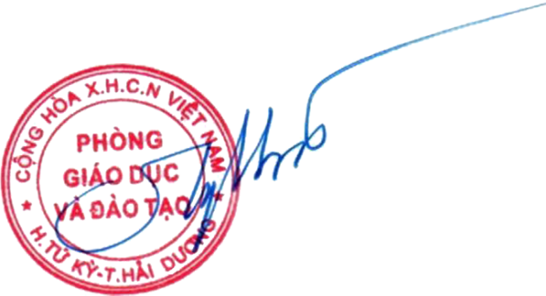  Nguyễn Thị Hà

